Luftmodstand
  - Vejledning
- Bygger på https://orbithtxb.systime.dk/?id=642
- Læringsmål
  - Kunne beskrive kræfterne på grund af luftmodstand
  - Kende begreberne terminalhastighed, tværsnitsareal mm

Noter
Lærer forklarer luftmodstanden:

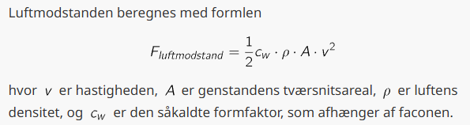

Formfaktor (c_{W} - enhedsløs, også kaldt på engelsk ”drag coefficient c_{d}”)
Afhænger af formen og hvor strømlinet den er
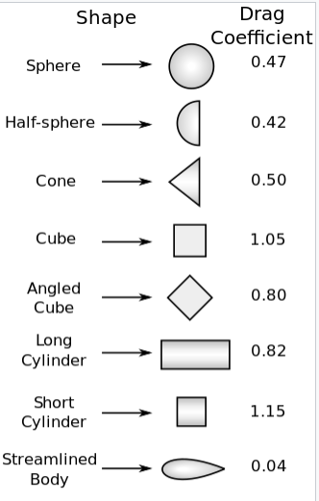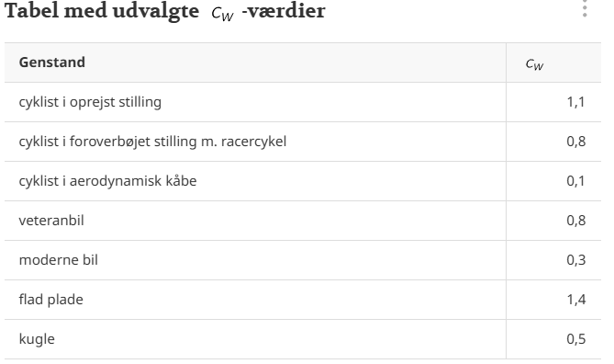
Find formfaktorerne for følgende med Google/AI søgninger
Object | Formfactor (e. Drag coefficient)
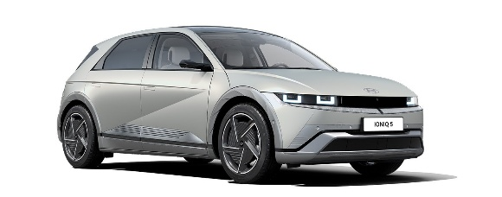
Hyundai IONIC 5
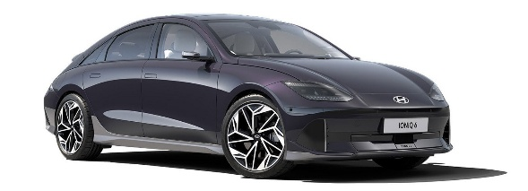
Hyundai IONIC 6

Land rover Defender
Golfbold. Find forklaring hvorfor den er lavere end glat bold?

Muffin-forme: Dit bedste gæt med at se på formerne i tabellen ovenfor

Luftens densitet
Lav google søgninger af hvad normalt densitet af luft er i SI enheder
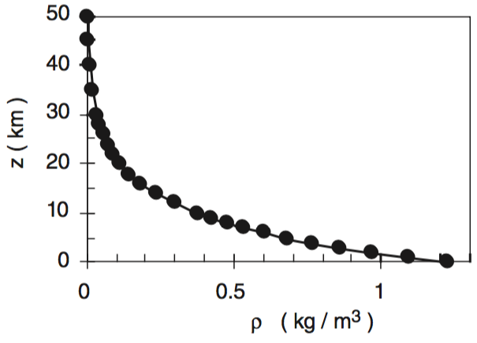
Brug grafen her til at forklare hvorfor fly flyver i ca. 10-11 km højde

Noter: Terminal hastighed
Hvis et objekt falder i vores tyngdefelt, falder det med jævn hastighed (terminal-hastigheden, v_{t}), hvor luftmodstanden er lig objektets vægt (m⋅g). Find terminalhastigheden (lærer tager nok en af dem)

Størrelser i SI\Objekt | Enhed | Fodbold | Mand i frit fald | golfbold
Masse
Tyngdekraft
c_{w} (fornuftigt gæt eller Google)
$ρ$
A
v_{t}

Opgave
- Alt andet lige, hvad ville falde hurtigere, en terning på siden, eller terning med kant fremad
- En typisk faldskærm har diameter på 11 meter
  - Hvad er overfladearealet?
Formfaktoren er 1.75 og udspringeren og faldskærm vejer 80 kg
  - Hvor hurtigt falder faldskærmsudspringeren?

